Faculdade de Engenharia da Universidade do Porto

MIEIC 2º ano MNUM 2020/2021

Fármaco-cinética

André Flores up201907001

Eunice Amorim up201904920

Miguel Amorim up201907756

Índice

**1.** **Descrição** 3

**2.** **Metodologia** 3

**3.** **Resultados** 5

**4.** **Conclusões** 6

1. **Descrição**

No âmbito da cadeira de MNUM, foi proposta a modelação numérica do comportamento da concentração do fármaco Lercanidipina no plasma sanguíneo em função do tempo, substância utilizada no combate à hipertensão. Para tal, utilizou-se o modelo fármaco-cinético bicompartimental e o tratamento a um indivíduo (com um volume plasmático de 3650 mL) à base de comprimidos (20 mg/dia) com a duração de 6 meses.

Este modelo obedece às seguintes equações:

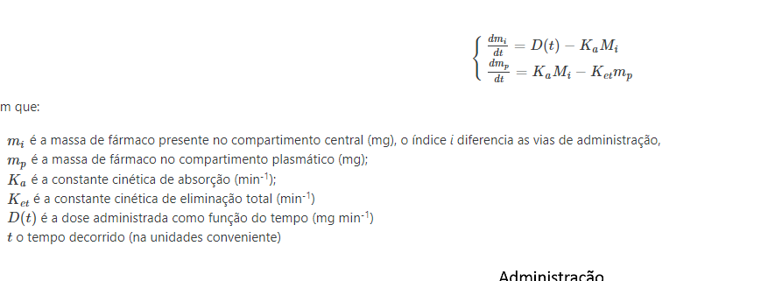

1)

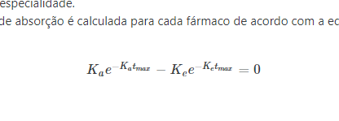

2)

Para mais informações sobre as variáveis envolvidas, deve consultar-se o enunciado do trabalho.

Ou seja, um sistema de equações diferenciais ordinárias e uma equação não linear em que D(t) terá de ser modelado e Ke e tmax são valores conhecidos (0.0693 h-1 e 3 h, respetivamente). t funciona como parâmetro.

1. **Metodologia**

Depois de uma leitura cuidadosa do enunciado, concluiu-se que, para chegar à modelação da concentração, seria necessário resolver o sistema mencionado em 1) acima (concentração = massa/ volume) de modo a encontrar Mi.

Desta forma, torna-se necessário descobrir Ka pela equação 2) e desenvolver uma função de administração D(t) que seja adequada ao problema.

Surgiram assim, cinco fases de trabalho:

1. Modelação de D(t);
2. Verificação de D(t) – método da quadratura;
3. Cálculo de Ka – método da bisseção;
4. Resolução do sistema – RK2;
5. Cálculo da concentração.
6. Modelação de D(t)

O fármaco é de toma diária via oral. Por isso, a administração será feita uma vez por dia durante os 6 meses e, sendo um comprimido, considera-se que ela decorre ao longo de 3 horas, tempo aproximadamente necessário para que a massa do fármaco vá desde a boca até ao intestino, local onde começará a absorção

Como tal, escolheu-se uma função linear, de período 1440 min (equivalente a um dia), que apresenta a entrada de massa de medicamento, no compartimento central, por unidade de tempo (min), seguindo as recomendações do enunciado que mencionavam a função dente de serra.

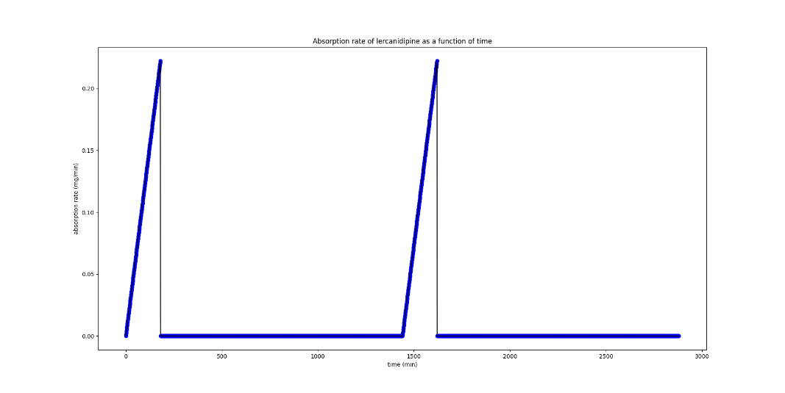

Função de administração

1. Verificação de D(t) – método da quadratura

Por uma questão de controlo do trabalho, aplicámos o método dos trapézios para calcular o integral da função que teria de ser igual à massa do comprimido administrada até ao momento. Cada crista tem, segundo o método, 20.0 mg, resultado que pode ser verificado analiticamente. Não houve por isso, introdução de erro no resultado nesta fase.

1. Cálculo de Ka – método da bisseção

Ka deve ser obtido por meio de um método de resolução de equações não lineares. Por essa razão, foi escolhido o método da bisseção com precisão absoluta 0.00001 e intervalo inicial de guess [0, 0.01]. Este intervalo foi escolhido tendo em conta que, analiticamente, a equação se resolve para Ka = Ke. Ke em min-1 é 0.0015 (que pertence ao intervalo). Resolvendo numericamente, obteve-se Ka = 0.0011572265625. Há, assim, a introdução de um erro absoluto de 0.0003427734375 no valor.

1. Resolução do sistema – RK2

Para resolver o sistema 1), é necessário um método numérico de resolução de sistemas de equações diferenciais, neste caso RK2. Usou-se um passo de 1 minuto. Considerando que os valores de Mi e Mp são os últimos calculados por métodos numéricos, deve consultar-se a secção de resultados para mais observações.

1. Cálculo da concentração

Dado que já obtivemos os Mp em IV, apenas os dividimos pelo volume plasmático e obtém-se a concentração. Na divisão, podem ocorrer erros relacionados com a precisão das máquinas, mas não estamos em condições de os avaliar.

1. **Resultados**

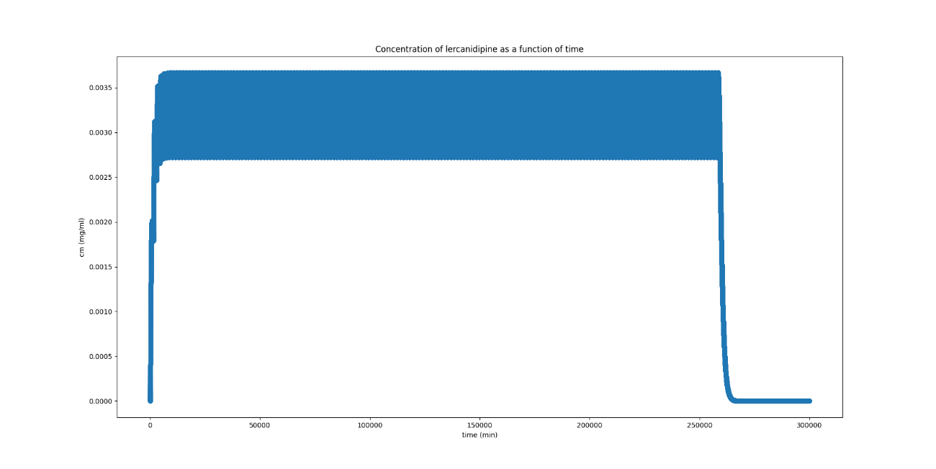3.1 Tratamento completo

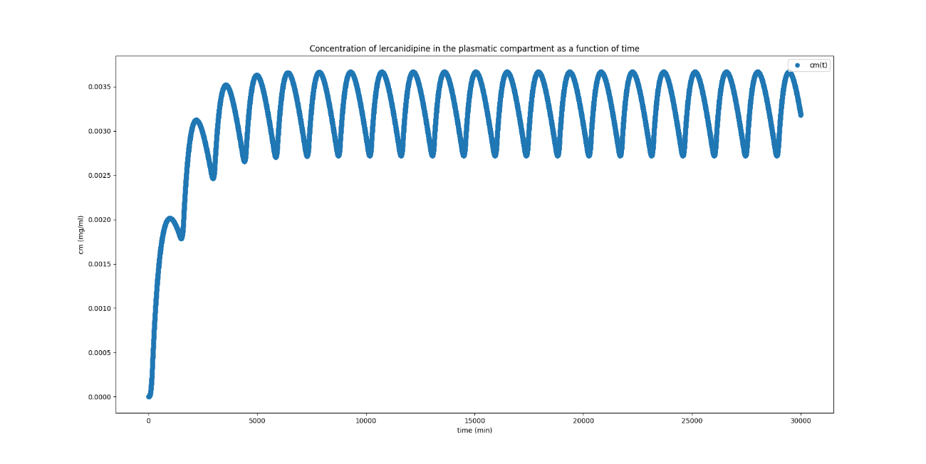3.2 Zoom in – fase inicial

3.3 Zoom in – fase final

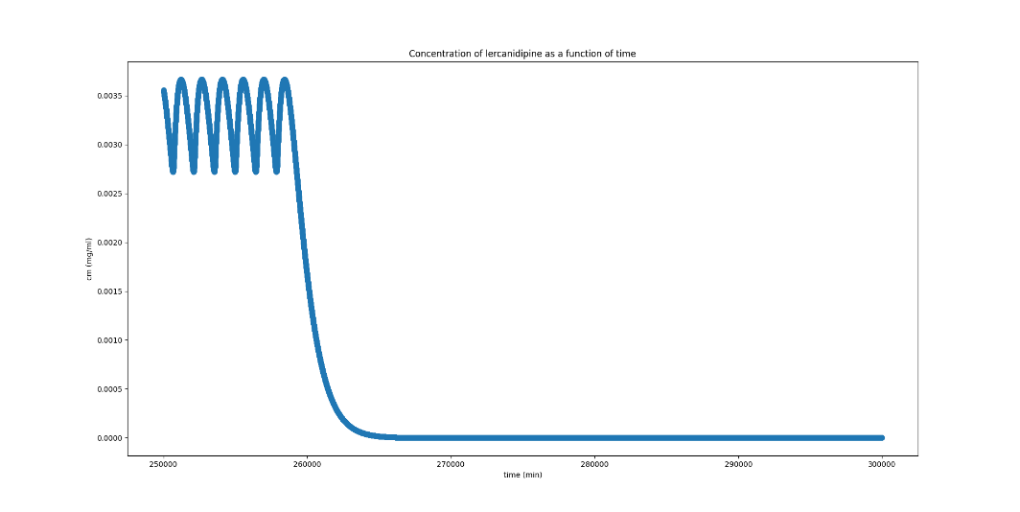

1. **Conclusões**
   * **Qualidade de resultado**

A qualidade foi essencialmente avaliada usando o método de QC num ponto.

* + 1. **QC de Mi**

4.003018488366785

* + 1. **QC de Mp**

3.9978596970727907

Mi e Mp foram calculadas com RK2, método de 2ª ordem. Para poder estimar o erro absoluto, QC teria de estar próximo de 2ordem do método , o que se verifica.

Assim,

* + 1. **Erro absoluto estimado de Mp -** 1.2209715004966408e-06 (mg)
    2. **Erro absoluto estimado de Mi -** 2.067940479596094e-06 (mg)

Tais valores são aceitáveis.

* + **Eficiência computacional**

Para a execução, o programa tem uma complexidade de ordem n e corre num tempo aceitável (ordem dos segundos mesmo para 300000 minutos com passo de 1 minuto).

* **Comportamento geral da concentração**

Conclui-se, então, que a concentração vai oscilando. Nos primeiros 4 dias, sofre um incremento até estabilizar em oscilações entre 0.027 e 0.037mg/mL. No final do tratamento, esta volta a zero em aproximadamente 4 dias. Tal comportamento seria de esperar tendo em conta que existe uma fase de habituação ao medicamento, depois uma fase de estabilidade homeostática e uma fase final de eliminação total do medicamento não ficando nada no organismo, evitando complicações.